附件1
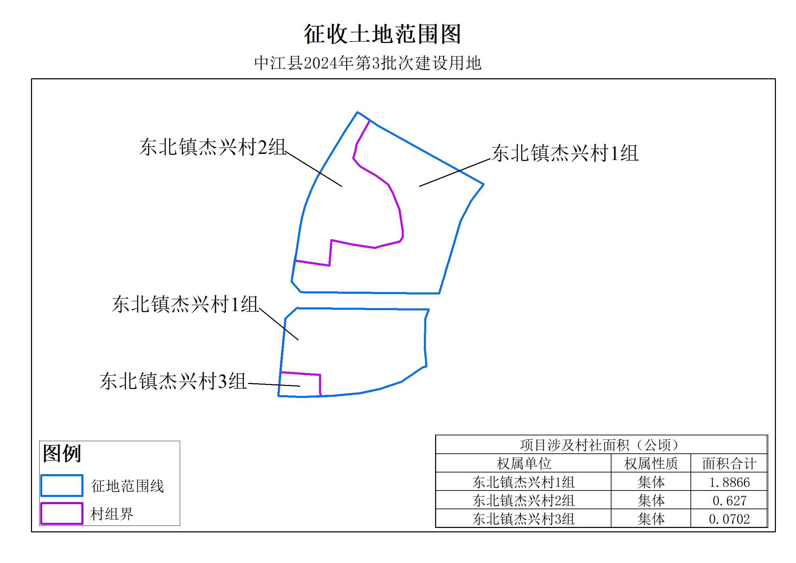

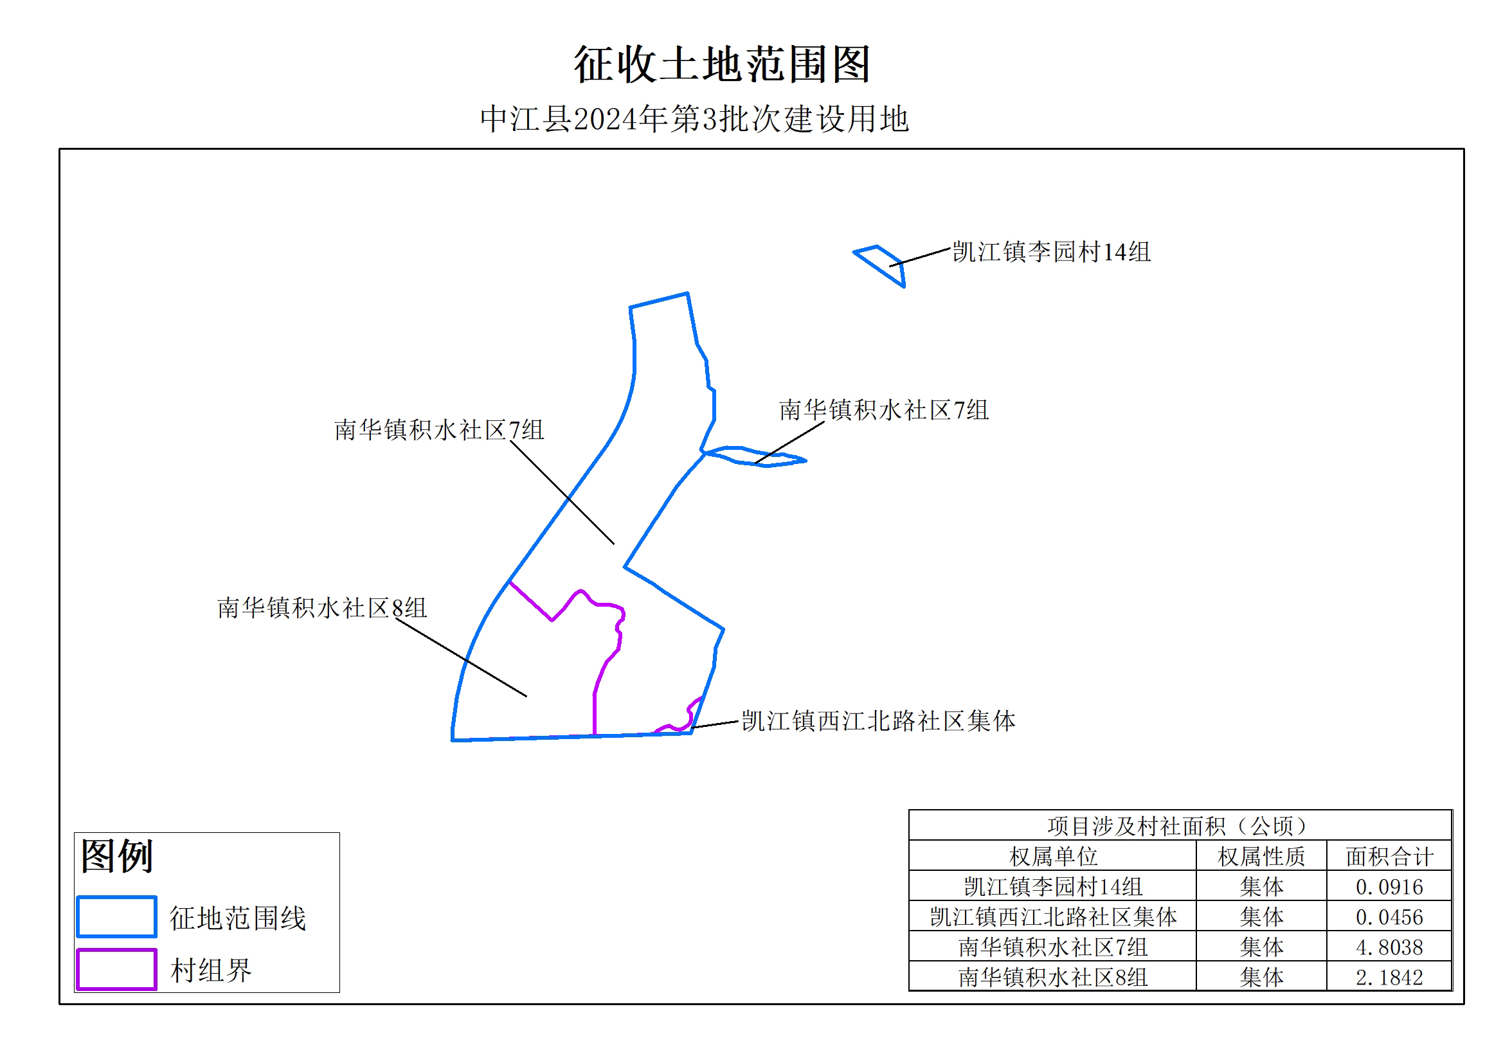
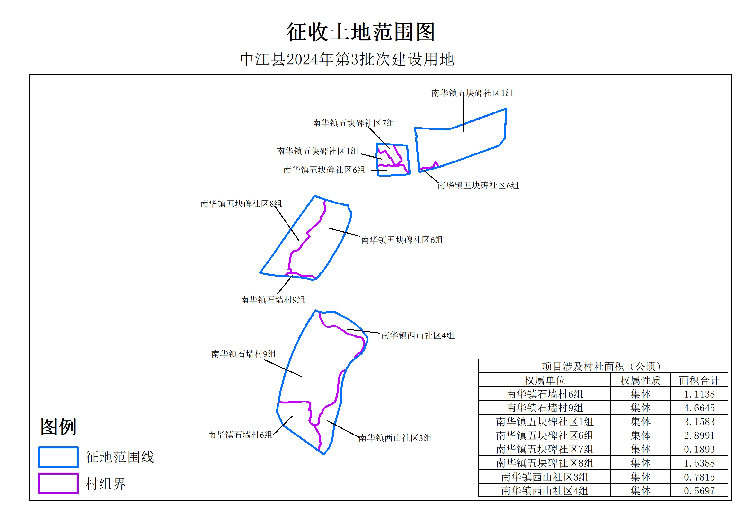
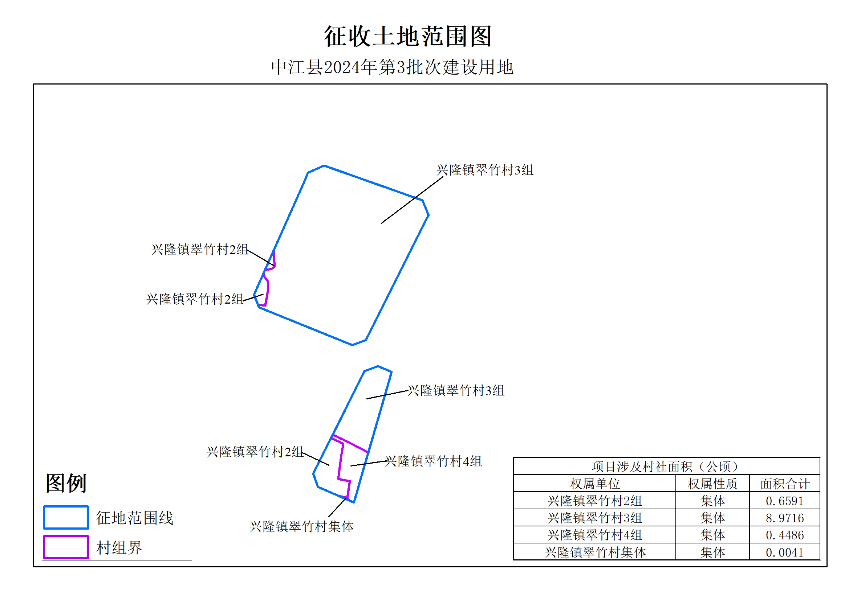
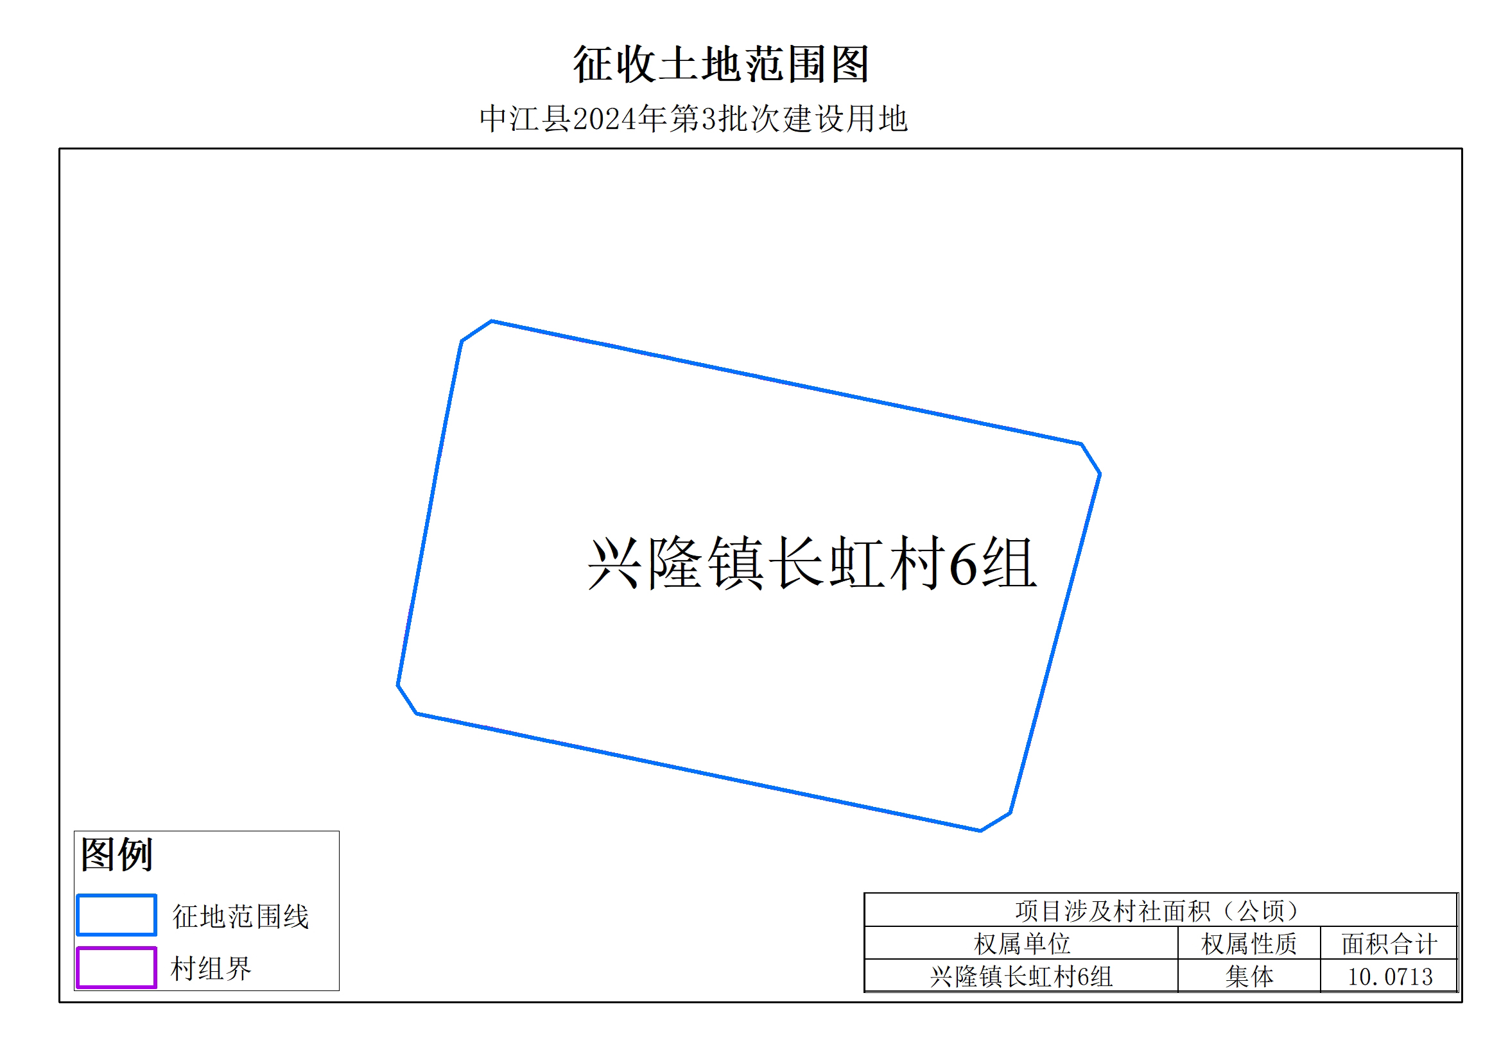

附件2
中江县2024年第3批次建设用地征地情况明细表
 |  |  |  |  |  |  |  |  |  | 单位：公顷
被征地单位名称 |  |  | 总面积 | 农用地 |  |  |  |  | 建设用地 | 未利用地 | 安置人口
镇 | 村 ( 社 区 ) | 组 | 总面积 | 小计 | 耕地 | 园地 | 林地 | 其他农用地 | 建设用地 | 未利用地 | 安置人口
凯江 | 李园 | 14 | 0.0916 | 0.0916 | 0.0797 |  |  | 0.0119 |  |  | 0
凯江 | 西江北路 | 社区集体 | 0.0456 | 0.0456 | 0.0397 |  |  | 0.0059 |  |  | 3
南华 | 积水 | 7 | 4.8038 | 3.5056 | 2.6586 | 0.0165 | 0.1663 | 0.6642 | 1.2982 |  | 29
南华 | 积水 | 8 | 2.1842 | 1.9652 | 1.2682 | 0.3590 | 0.0302 | 0.3078 | 0.2190 |  | 20
南华 | 石墙 | 6 | 1.1138 | 0.6562 | 0.2375 | 0.2863 |  | 0.1324 | 0.4576 |  | 4
南华 | 石墙 | 9 | 4.6645 | 3.3648 | 2.7695 | 0.2903 |  | 0.3050 | 1.0874 | 0.2123 | 34
南华 | 五块碑 | 1 | 3.1583 | 2.8944 | 2.2729 | 0.0054 | 0.1201 | 0.4960 | 0.2639 |  | 37
南华 | 五块碑 | 6 | 2.8991 | 2.7740 | 2.1989 | 0.0055 | 0.3614 | 0.2082 | 0.0261 | 0.0990 | 33
南华 | 五块碑 | 7 | 0.1893 | 0.1322 | 0.1322 |  |  |  | 0.0571 |  | 3
南华 | 五块碑 | 8 | 1.5388 | 1.5071 | 1.4999 |  |  | 0.0072 |  | 0.0317 | 18
南华 | 西山 | 3 | 0.7815 | 0.3657 | 0.2812 | 0.0028 |  | 0.0817 | 0.2835 | 0.1323 | 15
南华 | 西山 | 4 | 0.5697 | 0.4654 | 0.4491 |  |  | 0.0163 |  | 0.1043 | 55
兴隆 | 翠竹 | 2 | 0.6591 | 0.5971 | 0.5169 |  | 0.0765 | 0.0037 | 0.0620 |  | 11
兴隆 | 翠竹 | 3 | 8.9716 | 7.1305 | 4.6681 |  | 1.6672 | 0.7952 | 1.8411 |  | 66
兴隆 | 翠竹 | 4 | 0.4486 | 0.3192 | 0.2609 |  |  | 0.0583 | 0.1294 |  | 12
兴隆 | 翠竹 | 村集体 | 0.0041 | 0.0041 | 0.0041 |  |  |  |  |  | 1
兴隆 | 长虹 | 6 | 10.0713 | 8.3100 | 5.8231 |  | 1.6117 | 0.8752 | 1.7613 |  | 129
东北 | 杰兴 | 1 | 1.8866 | 1.5753 | 1.5473 |  |  | 0.0280 | 0.3113 |  | 35
东北 | 杰兴 | 2 | 0.6270 | 0.5981 | 0.5981 |  |  |  | 0.0289 |  | 22
东北 | 杰兴 | 3 | 0.0702 |  |  |  |  |  | 0.0702 |  | 0
合计 |  |  | 44.7787 | 36.3021 | 27.3059 | 0.9658 | 4.0334 | 3.9970 | 7.8970 | 0.5796 | 527

